Wildes Geschnetzel by Verena Gründel präsentiert:

Saftig-süße Haselnuss-Makronen – ohne Zucker und Mehl
Der Advent ist eine tolle aber auch ein bisschen fiese Zeit. Überall locken Plätzchen, Glühwein, Lebkuchen und Stollen. Das ist nicht gerade gesund – und genauso wenig figurfreundlich. Deshalb habe ich dieses Jahr zum ersten Mal zucker- und mehlfreie Plätzchen ausprobiert. Und tatsächlich waren sie gleich ein voller Erfolg. Meinen Essern ist nicht mal aufgefallen, dass die Plätzchen low-carb waren, und haben sich sogar noch welche für später eingepackt. Wenn das kein Lob ist. Dieses Rezept für die saftigen Haselnuss-Makronen kann ich euch also nur wärmstens ans Herz legen. Und dabei sind sie auch noch so einfach und ruckzuck gebacken.
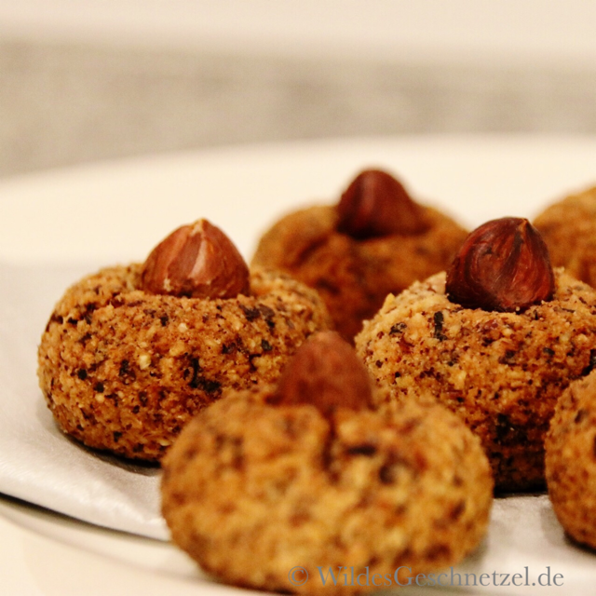
Das braucht ihr für ca. 30 Stück:
- 2 Eiweiß
- 1 Prise Salz
- 100 g Erythrit (es geht sicher auch Zucker oder entspr. weniger Stevia)
- 200 g gemahlene Haselnüsse
- Mark einer 1/2 Vanilleschote
- 1 Msp. Zimt
- ca. 30 ganze Haselnüsse

So geht’s:
Heizt den Backofen auf 150 Grad vor. Schlagt das Eiweiß mit dem Salz zu festem Eischnee. Ich habe den Mixer sicher 3 Minuten rühren lassen, bis es richtig fest war.

Rührt dann vorsichtig das Erythrit, die Vanille und den Zimt unter. Sollte euch der Teig noch nicht süß genug sein, gebt noch etwas Erythrit oder Stevia (es gehen auch Flavdrops Vanille) dazu. Hebt anschließend mit einem Knethaken die Haselnüsse unter.

Rollt aus der Masse etwa 30 Kugeln mit einem Durchmesser von circa 2,5 Zentimetern und positioniert sie auf einem Backblech mit Backpapier. Drückt in jede Kugel eine ganze Haselnuss. Backt die Makronen für 25 bis 30 Minuten um vorgeheizten Ofen. Fest werden sie erst, wenn sie abkühlen – saftig bleiben sie aber weiterhin.

Nährwerte pro Stück:
- Brennwert: 60 kcal
- Protein: 1,5 g
- Kohlenhydrate: <1 g
- Fett: 5 g

http://wildesgeschnetzel.de/2016/12/06/haselnuss-makronen-ohne-zucker

